ФЕДЕРАЛЬНОЕ ГОСУДАРСТВЕННОЕ АВТОНОМНОЕ ОБРАЗОВАТЕЛЬНОЕ УЧРЕЖДЕНИЕ

ВЫСШЕГО ОБРАЗОВАНИЯ

***«*САНКТ-ПЕТЕРБУРГСКИЙ ПОЛИТЕХНИЧЕСКИЙ УНИВЕРСИТЕТ ПЕТРА ВЕЛИКОГО»**

Институт компьютерных наук и технологий

**Отчет о прохождении учебной практики**

|  |
| --- |
| **Мавровасилий Василий Борисович** |

*(Ф.И.О. обучающегося)*

|  |
| --- |
| **2 курс, гр.23531\4** |

*(номер курса обучения и учебной группы)*

|  |
| --- |
| **09.03.01 «Информатика и вычислительная техника »** |

*(Направление подготовки (код и наименование)*

|  |
| --- |
| **Место прохождения практики**: кафедра КСПТ ИКНТ ФГАОУ ВО «СПбПУ» |

*(указывается наименование профильной организации или наименование структурного подразделения*

|  |
| --- |
| **Сроки практики:** с 24 июня по 20 июля 2019 г. |

|  |
| --- |
| **Руководитель практики от ФГАОУ ВО «СПбПУ»:** |

|  |
| --- |
| Петров М.А., ассистент каф. КСПТ ИКНТ |

*(Ф.И.О., уч.степень, должность)*

|  |
| --- |
| **Оценка (зачет) : _________________** |

|  |
| --- |
| Руководитель практики  от ФГАОУ ВО «СПбПУ»:: /Петров М.А./ |

|  |
| --- |
| Обучающийся: /Мавровасилий В.Б./ |

|  |
| --- |
| Дата: |

Содержание

Введение3

Основная часть 4

Заключение 6

Список использованных источников 7

Приложение………………………………………………………………........…..8

Введение

Условные обозначение

JSON-текстовый формат обмена данными

UDP- один из ключевых элементов набора сетевых протоколов для Интернета

Изучение

За время практика я изучил. Работу с классом DatagramSocket. Класс предназначен для организации приема и отправки UDP пакетов. Работу с библиотекой json simple для парсинга и сборки json. Организацию клиент серверного приложения.

Индивидуальное задание

В качестве учебной практики мною была выбрана тема разработать игру по прохождению лабиринта на троих игроков на Java по сети. Мною было разработано клиент серверное приложение, которое обменивается командами и проводит синхронизацию если произвола потеря пакетов.

Основные Классы:

Класс client основные методы:

1.установка соединения

2.получения команды

3.проверка синхронизации

4.получения карты

5.отправка команды

Класс server основные методы:

1.Установка соединения

2.получения команды

3.проверка синхронизации

4.отправка карты

5.отправка команды

Класс map основные методы:

1.Получение размеров карты

2.Получение ячейки

3.Замена ячейки

4.Упаковка карты в json

Класс game основные методы:

1.Отрисовка карты

2.Загрузка карты из json

3.Прием команд и обновление карты

1. Работу с классом DatagramSocket. Класс предназначен для организации приема и отправки UDP пакетов.

2. Работу с библиотекой json simple для парсинга и сборки json.

3. Программирование клиент серверного приложения

4. Работа с множеством потоков

Основная часть

Пример работы программы

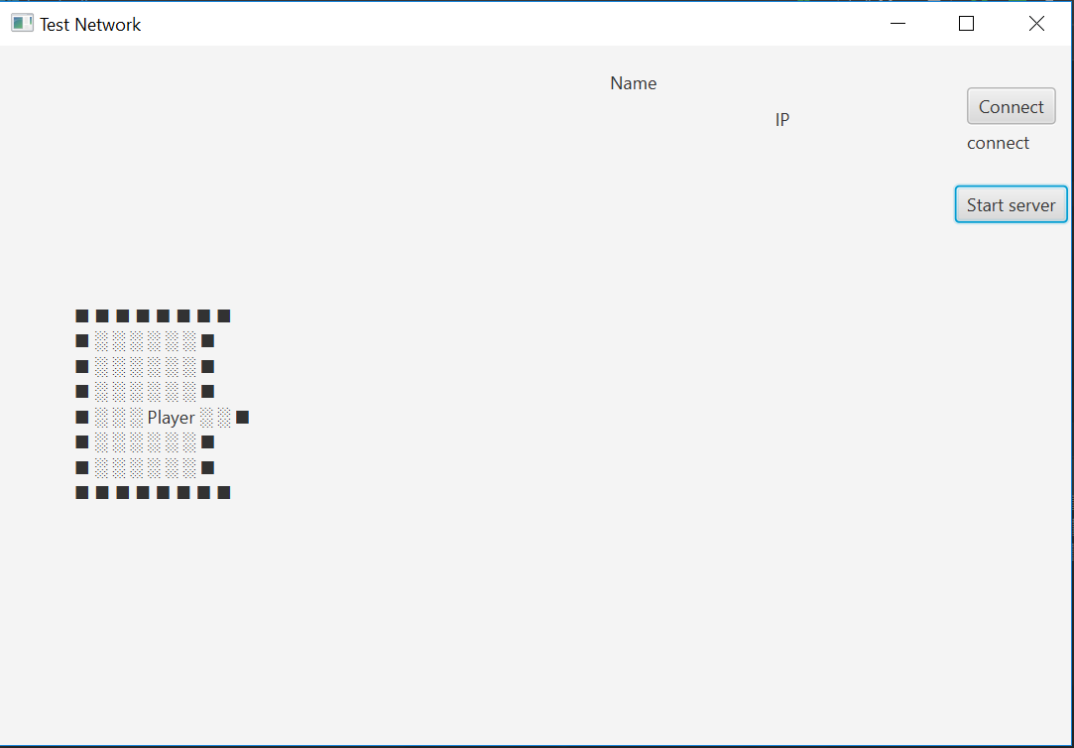

Класс game состоит из методов:

Update вызывает метод update в каждой ячейке (если ячейка взаимодействует с картой или классом игры)

Методы up, down, left, right перемешают выбранного персонажа по направлению вверх, вниз, влево, право

drawMap отрисовывает в консоль текстом карту с персонажами

drawMapToString отрисовывает текстом карту с персонажами и возвращает карту в строку для показа в интерфейсе

mapInJSON возвращает карту в формате json

loadMap загружает карту из строки в формате json

addPlayerInGroup добавляет игрока в группу

delPlayer удаляет игрока из группу

delAllwhithout удаляет игроков кроме одного

getGroup возвращает список игроков

getStartPosition возвращает точку начальной позиции

setStartPosition устанавливает точку начальной позиции

numPlayerInGroup возвращает номер игрока из списка по имени

acceptComand принимает json пакет и проверяет команду и принимает её

groupJson возвращает группу в виде json пакета

Класс Client методы

openConnection метод для установки соединения с сервером

receive прием, обработку и вызов методов сообщений от сервера

send отправка сообщения на сервер

addGroupJson добавления игрока в группу принимает json пакет

requestMap отправляет запрос на данные карты

requestGroup отправляет запрос на данные группы

Методы up, down, left, right перемешают выбранного персонажа по направлению вверх, вниз, влево, право и отправляют эти данные на сервер

Класс Server методы

receive отвечает за прием сообщений и обработку их

addClient метод при установки соединения с клиентом

sendToIP посылает сообщения клиенту по его ip и порту если он устанавливал соединения до этого

send посылает сообщения клиенту

sendCommand обрабатывает присланную команду и рассылает остальным клиентам

synchronization отправляет пакет синхронизации раз в 10сек

Заключение

За практику я научился разрабатывать клиент серверное приложение на UDP пакетах и применять их в реальной разработке. Создавать клиент серверную часть для игры с реализованными командами.

Список использованных источников

https://github.com/Winderton- пример сервера

https://docs.oracle.com/javase/7/docs/api/java/net/DatagramSocket.html- документация к классу

ПРИЛОЖЕНИЕ

С исходным кодом можно ознакомиться в репозитории GitHub.

(https://github.com/Gast9ra/Underground_Dunger)